Муниципальное казённое дошкольное образовательное учреждение
детский сад «Солнышко»

Мастер – класс для родителей
«Экспериментальная деятельность в жизни ребенка»

Подготовила: Ерёменко Т.В.
2024г

Китайская пословица гласит: «Расскажи — и я забуду, покажи — и я запомню, дай попробовать и я пойму».
Цель: мастер – класса – вовлечение родителей в совместную деятельность по развитию опытно-экспериментальной деятельности детей дошкольного возраста.
Задачи: познакомить родителей с детским экспериментированием в ДОУ, продемонстрировать некоторые опыты, которые можно повторить дома с ребенком. Развивать умения видеть проблемы, делать выводы и умозаключения; развивать навыки и умения экспериментирования.
Создание эмоционального настроя и мотивационной готовности к участию в работе.
Актуальность:
Опытно- экспериментальная деятельность вызывает огромный интерес у детей. Она даёт возможность ребенку самому найти ответы на вопросы «как?» «почему?». Исследовательская активность — естественное состояние ребенка, он настроен на познание мира, он хочет все знать. Исследовать, открыть, изучить — значить сделать шаг в неизведанное. Это огромная возможность для детей думать, пробовать, экспериментировать, а самое главное выразить себя. Опыты чем-то напоминают детям фокусы, они необычны, они удивляют./
Ход мастер-класса:Я предлагаю вам начать наш мастер – класс с приветствия.
(Родители выходят в цент зала. Воспитатель показывает карточки с приветствиями, родители повторяют)
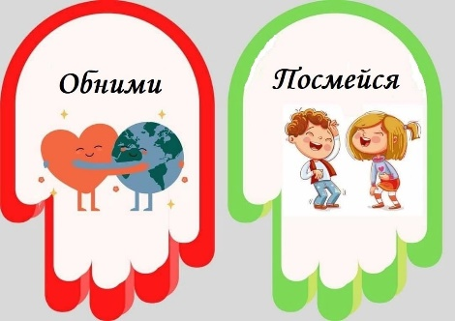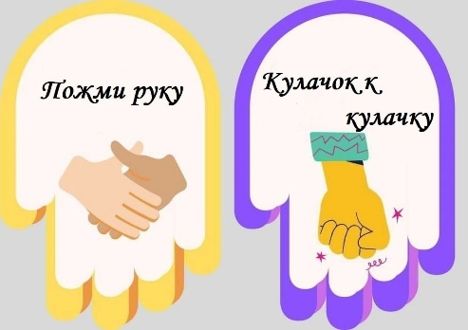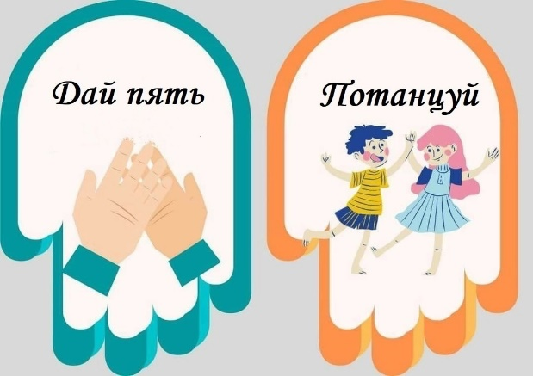
Воспитатель: Уважаемые родители, предлагаю вам игру
Словесная игра: «ДА-нет»
Воспитатель:
Крикните громко и хором, друзья,
Деток вы любите? Нет или да?
Пришли на занятие, сил совсем нет,
Вам лекции хочется слушать здесь? (Нет.)
Я вас понимаю. Как быть господа?
Проблемы детей решать нужно нам? (Да.)
Дайте мне тогда ответ:
Помочь откажетесь мне? (Нет.)
Мы с вами знаем, что опыты и эксперименты проводятся с объектами живой и неживой природы. А так как эксперименты с объектами живой природы длительны по времени, сегодня мы будем изучать неживую природу.
И так, уважаемые родители, приглашаю занять места за столами, и посмотрим на волшебный мир экспериментирования глазами детей.
Предлагаю вам самим сделать несколько опытов, сделать выводы и умозаключения.
Опыт 1: "Трусливый перец"
Воспитатель: В этом опыте вы заставите перец бояться мыла.
Вы хотите узнать как?
Ответы родителей:
Для опыта нам понадобится:
Тарелка с водой
Черный молотый перец
Жидкое мыло
Салфетки
Воспитатель: Приступим.
Ход исследования. Посыпьте перцем поверхность воды. Его должно быть достаточно, чтобы покрыть всю поверхность тарелки.
Опускаем палец в воду. Что мы видим? Что произошло? (Наш палец стал грязным, потому что перец попал на палец и остался на нем.)
Теперь на палец мы капнем жидкое мыло.
Опускаем в воду. Что мы с вами видим?
(Что перец испугался мыла и расступается, а палец остался чистым.)
Вытираем руки салфеткой.
Воспитатель: И так, что же мы с вами увидели? Перец испугался мыла.
А теперь представим, что перец - это грязь. Какой же мы можем сделать вывод?
Ответы родителей:
Воспитатель: Если мы будем мыть руки простой водой, то грязь останется, а если мы будем мыть руки с мылом, то вся грязь смоется с водой и наши ручки останутся чистыми!
А это значит, что мы с вами будем здоровыми и веселыми! Поэтому мойте чаще руки с мылом!

Опыт 2: «Подводная лодка из винограда»
Для опыта нам понадобится: стакан с газированной водой, виноград.
Ход исследования: Возьмите стакан со свежей газированной водой, и бросьте в нее виноградинку. Она чуть тяжелее воды и опустится на дно. Но на нее тут же начнут садиться пузырьки воздуха, похожие на маленькие шарики. Вскоре их станет так много, что виноградинка всплывет.
Но на поверхности пузырьки лопнут, и воздух улетит. Отяжелевшая виноградинка вновь опустится на дно. Здесь она снова покроется пузырьками газа и снова всплывет. Так будет продолжаться несколько раз, пока вода не "выдохнется".
Вывод: По этому принципу всплывает и поднимается настоящая лодка. А у рыбы есть плавательный пузырь. Когда ей надо погрузиться, мускулы сжимаются, сдавливают пузырь. Его объем уменьшается, рыба идет вниз. А надо подняться - мускулы расслабляются, распускают пузырь. Он увеличивается, и рыба всплывает.
Люди используют эту способность воздуха в кругах и нарукавниках для плавания.

Опыт 3: «Цветы лотоса»
Для опыта нам понадобится: Таз с водой. Цветы из бумаги.
Ход исследования: Вырежьте из цветной бумаги цветы с длинными лепестками. При помощи карандаша закрутите лепестки к центру. А теперь опустите разноцветные лотосы на воду, налитую в таз. Буквально на ваших глазах лепестки цветов начнут распускаться. Это происходит потому, что бумага намокает, становится постепенно тяжелее и лепестки раскрываются.
Вывод: Вода впитывается в пористые предметы, которые в неё попадают.
Советы родителям
1.Не игнорируйте вопросы ребенка даже тогда, когда у вас нет времени на ответы. Если не можете ответить сразу, сделайте это позже, когда будет возможность. Наберитесь терпения и поощряйте вопросы ребенка, его желание понять окружающий мир.
2.Как можно чаще задавайте ребенку вопросы: «А как ты думаешь?», «Что будет, если…?», «Почему ты так считаешь…?»
3.Обсуждайте с ним обычные вещи, побуждайте его задумываться об увиденном: «Смотрите, сегодня появились сосульки, как ты думаешь, почему?»
4.Не бойтесь уронить свой авторитет, объясняя ребенку, что не знаете ответа на вопрос. Поищите ответ вместе с ребенком, в литературе, и Интернет-ресурсах. Проведите собственные исследования. Общайтесь с детьми на равных.
5.Не давайте ребенку готовые ответы. Пусть он подумает сам, выскажет свое предположение.
6.Помните о необходимости соблюдать правила безопасности во время проведения исследований.
7.Помните о том, что опытно-экспериментальная деятельность развивает ребенка. Готовиться к школе можно, не только сидя за столом, но и познавая окружающий мир.
Рефлексия:
Уважаемые родители! Из любого ответа вытекает очередной вопрос, который может стать следующей темой для эксперимента. В результате чего, у детей развивается интерес к детским энциклопедиям, познавательной литературе, где он самостоятельно попытается найти ответы на интересующие его вопросы.
Родители делятся своими впечатлениями о мастер-классе.
Анкета для родителей.
1.Что я сегодня узнала?

2.Что для меня было интересно?

3.Что для меня было трудно?

4. Я поняла, что…

5. Теперь я могу… 6. Я приобрела…

7. У меня получилось …

8. Я попробую...

9. Что меня удивило? 1

Воспитатель: Спасибо вам, родители, что вы интересуетесь, как ребенок проводит время в детском саду, и активно участвуете в жизни детского сада.

